頭條新聞

在這個專案裡，你會訓練電腦認得不同報紙的頭條新聞風格。

你會從不同的報紙裡蒐集頭條新聞，並利用這些頭條來訓練一個機器學習模型。這個模型將能從頭條的用字風格認出他是來自哪一份報紙。



This project worksheet is licensed under a Creative Commons Attribution Non-Commercial Share-Alike License

http://creativecommons.org/licenses/by-nc-sa/4.0/

1. 搜尋網頁：<https://machinelearningforkids.co.uk/>
2. 點選“**Get started**”按鈕
3. 點選“**Log In**”按鈕並登入系統

*如果你沒有帳號，請你的老師或組長幫忙。*

1. 點選上方清單中的 **”Projects”** 按鈕
2. 點選 “**+ Add a new project**” 按鈕
3. 將你的專案命名為 “newspapers”並設定成辨識 “**text**”類

別，點選 “**Create**”按鈕

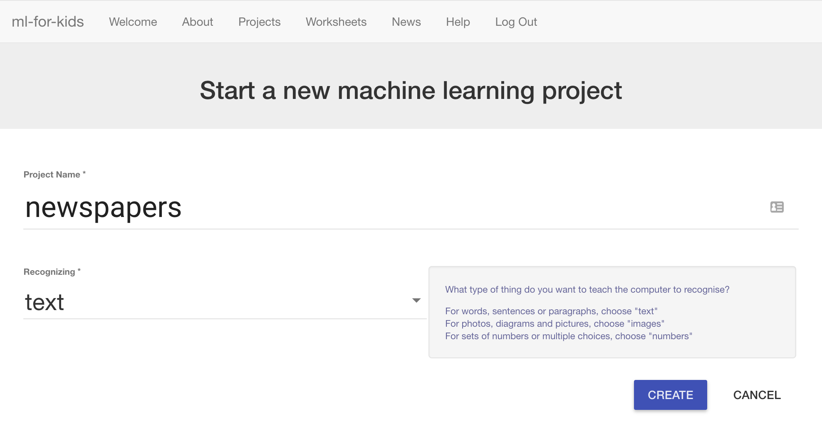

1. 你會在專案清單中看到“**newspapers**”，點選此專案

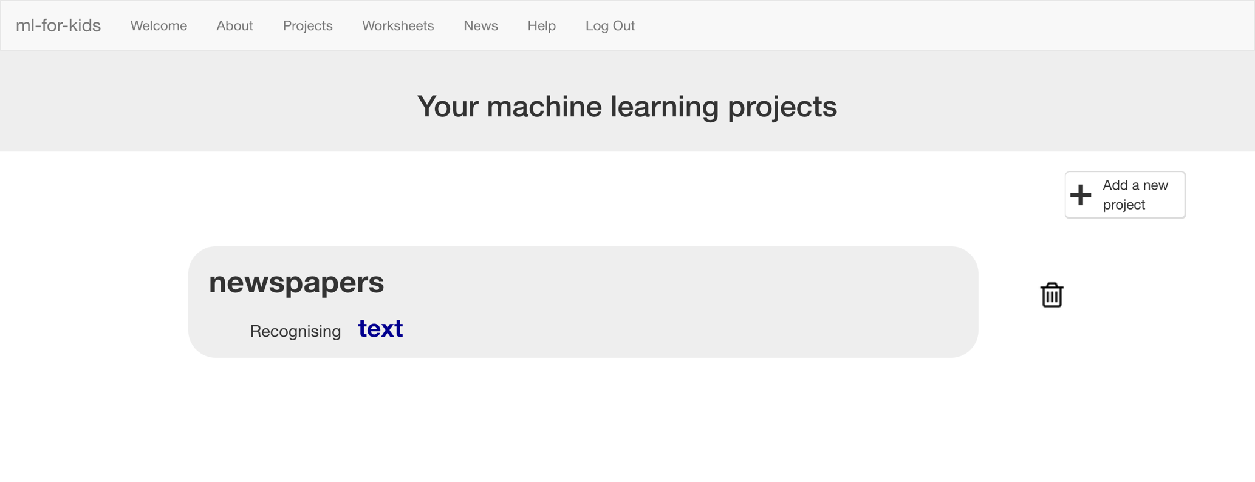

1. 點選 **”Train”** 按鈕

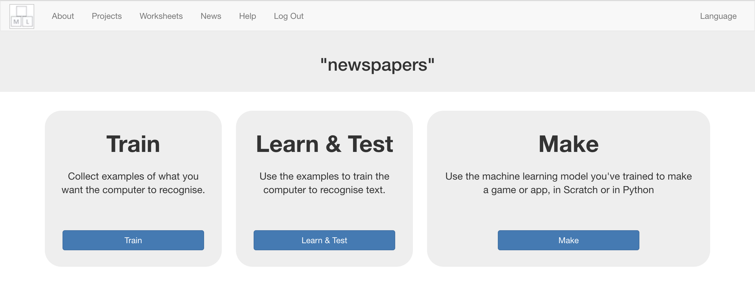

1. 挑選四份報紙

*你可以使用電子版的報紙來蒐集頭條新聞，這樣就不用去買實*

*體報紙了*

*在這份學習單裡，我挑選的報紙分別是：*

*Daily Mail, Daily Telegraph, The Guardian, The Independent*

*而我從 <https://www.thepaperboy.com/uk/front-pages.cfm>搜尋頭條*

1. 點選 “**+ Add new label**”按鈕並幫你選的四份報紙各自

建立一個框框

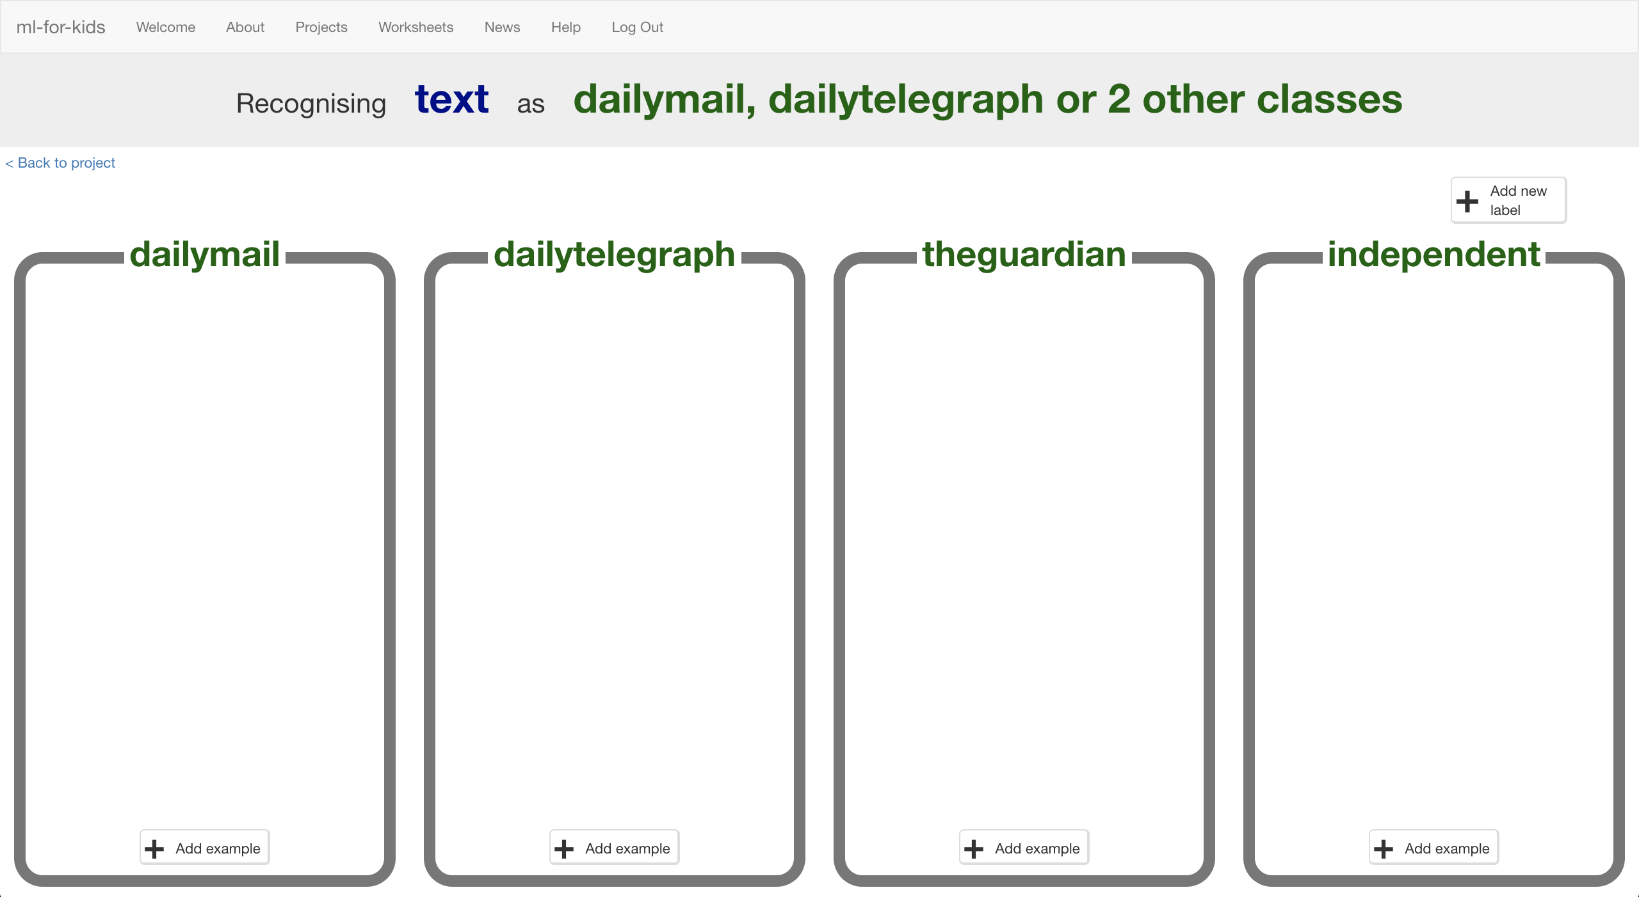

1. 在另一個網頁視窗中搜尋新聞頭條

調整視窗（如下圖）

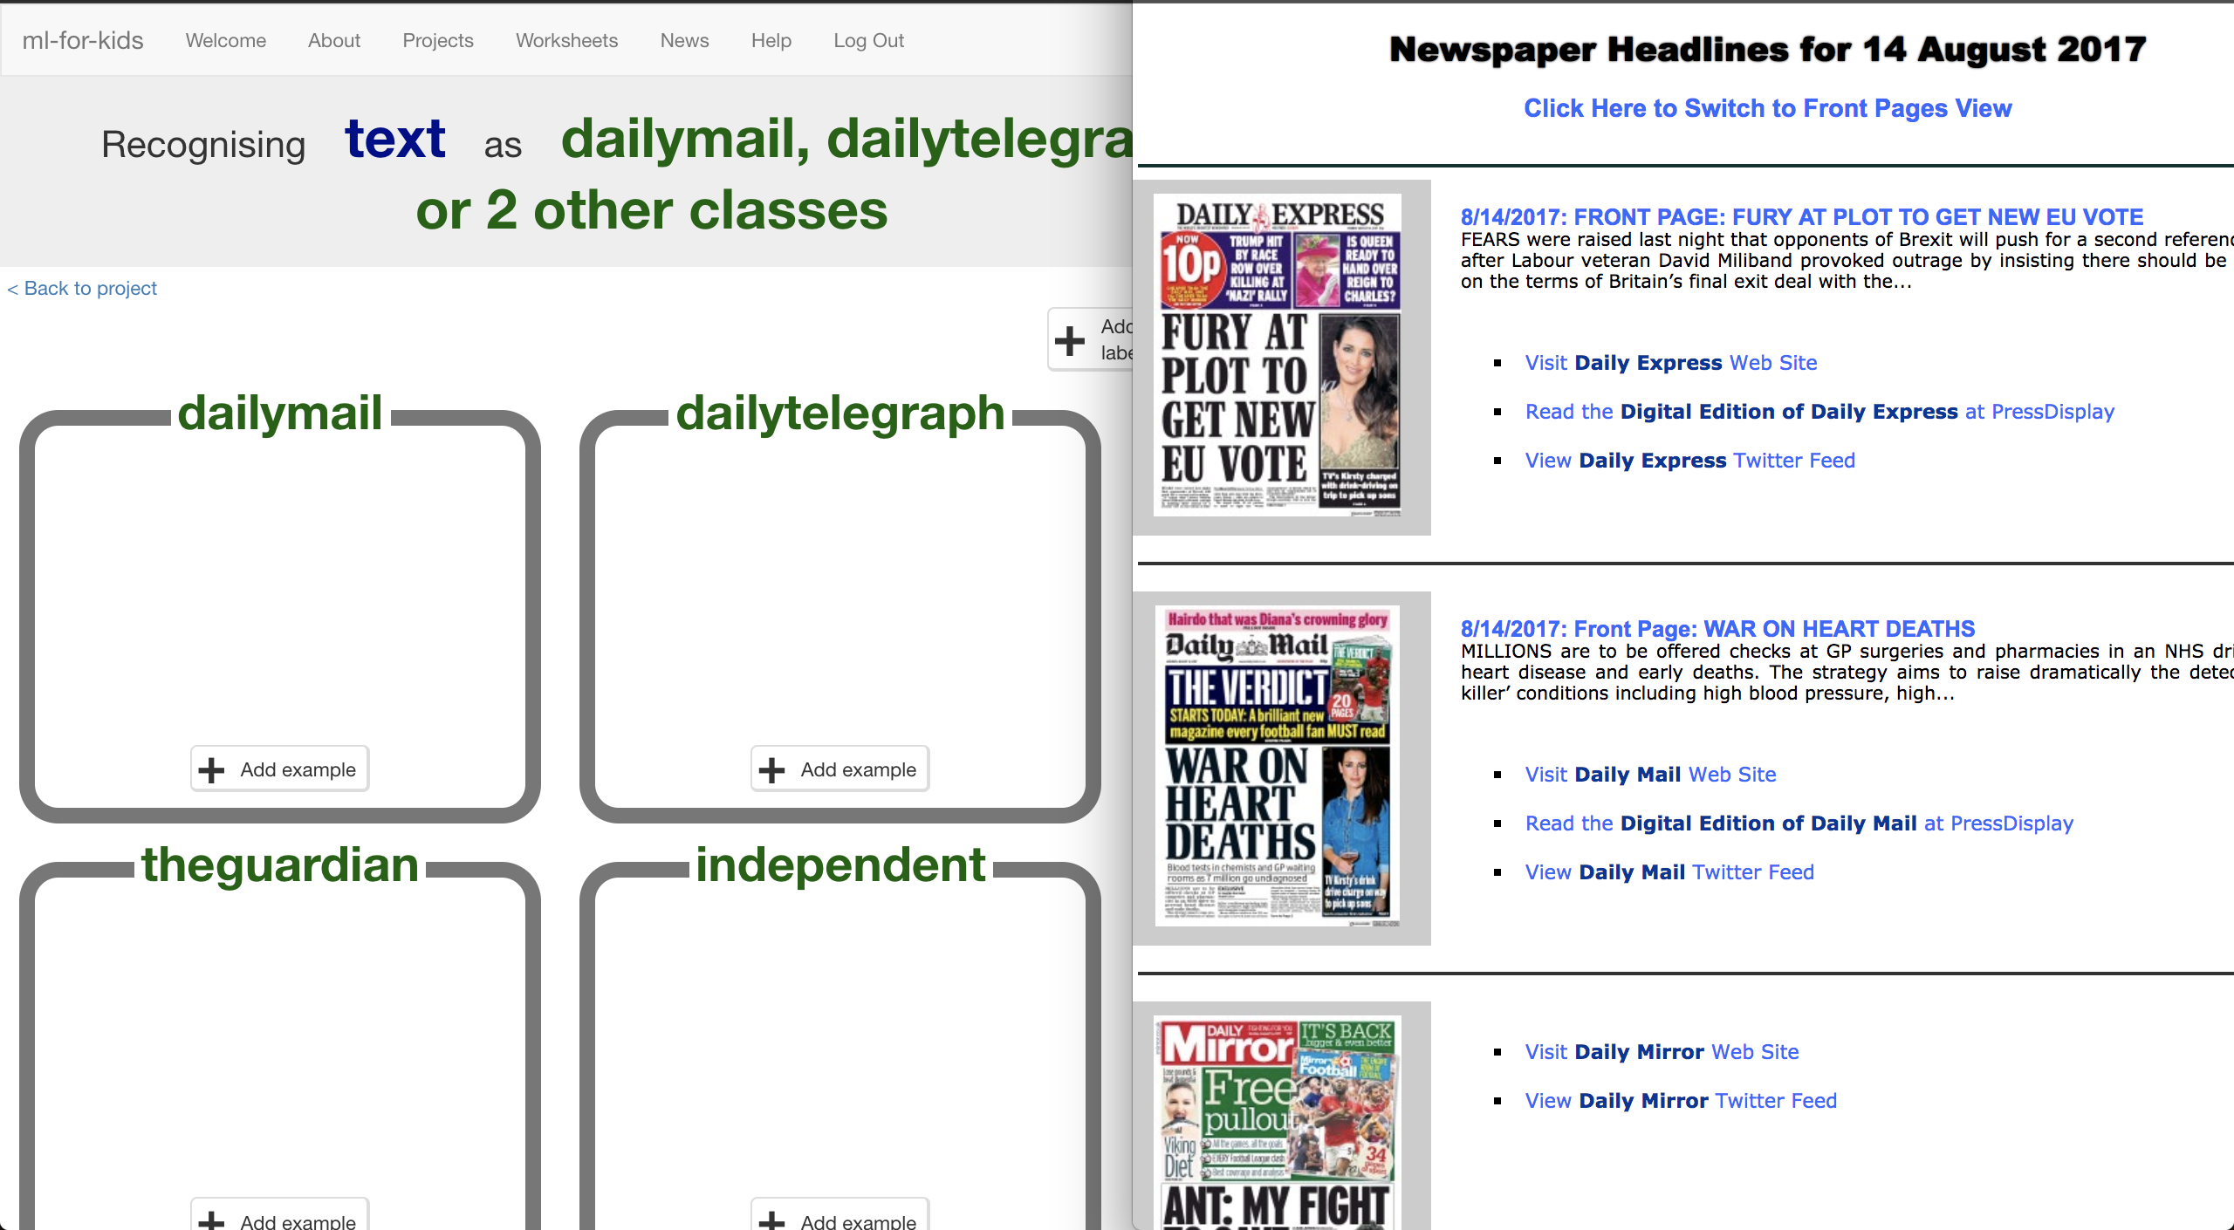

1. 為了讓訓練能更一致，定一些蒐集標題的規則吧！

*在這份學習單中，我使用的規則是：*

*\*只採用週間（週一至週五）的報紙，假日的不採用*

*\*只採用每份報紙最大的頭條新聞*

1. 點選其中一個方框中的“**+ Add example**”按鈕，在“Add

new example”的方框中貼上報紙的新聞標題

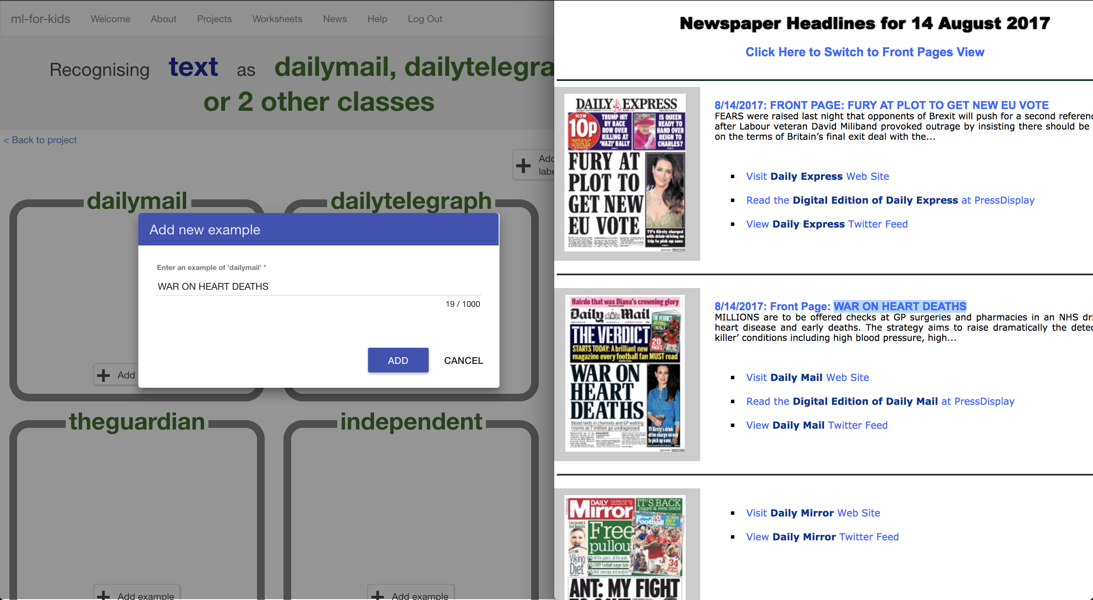

1. 重複上述步驟，將四份同天報紙的頭條標題都加入各

自的方框中

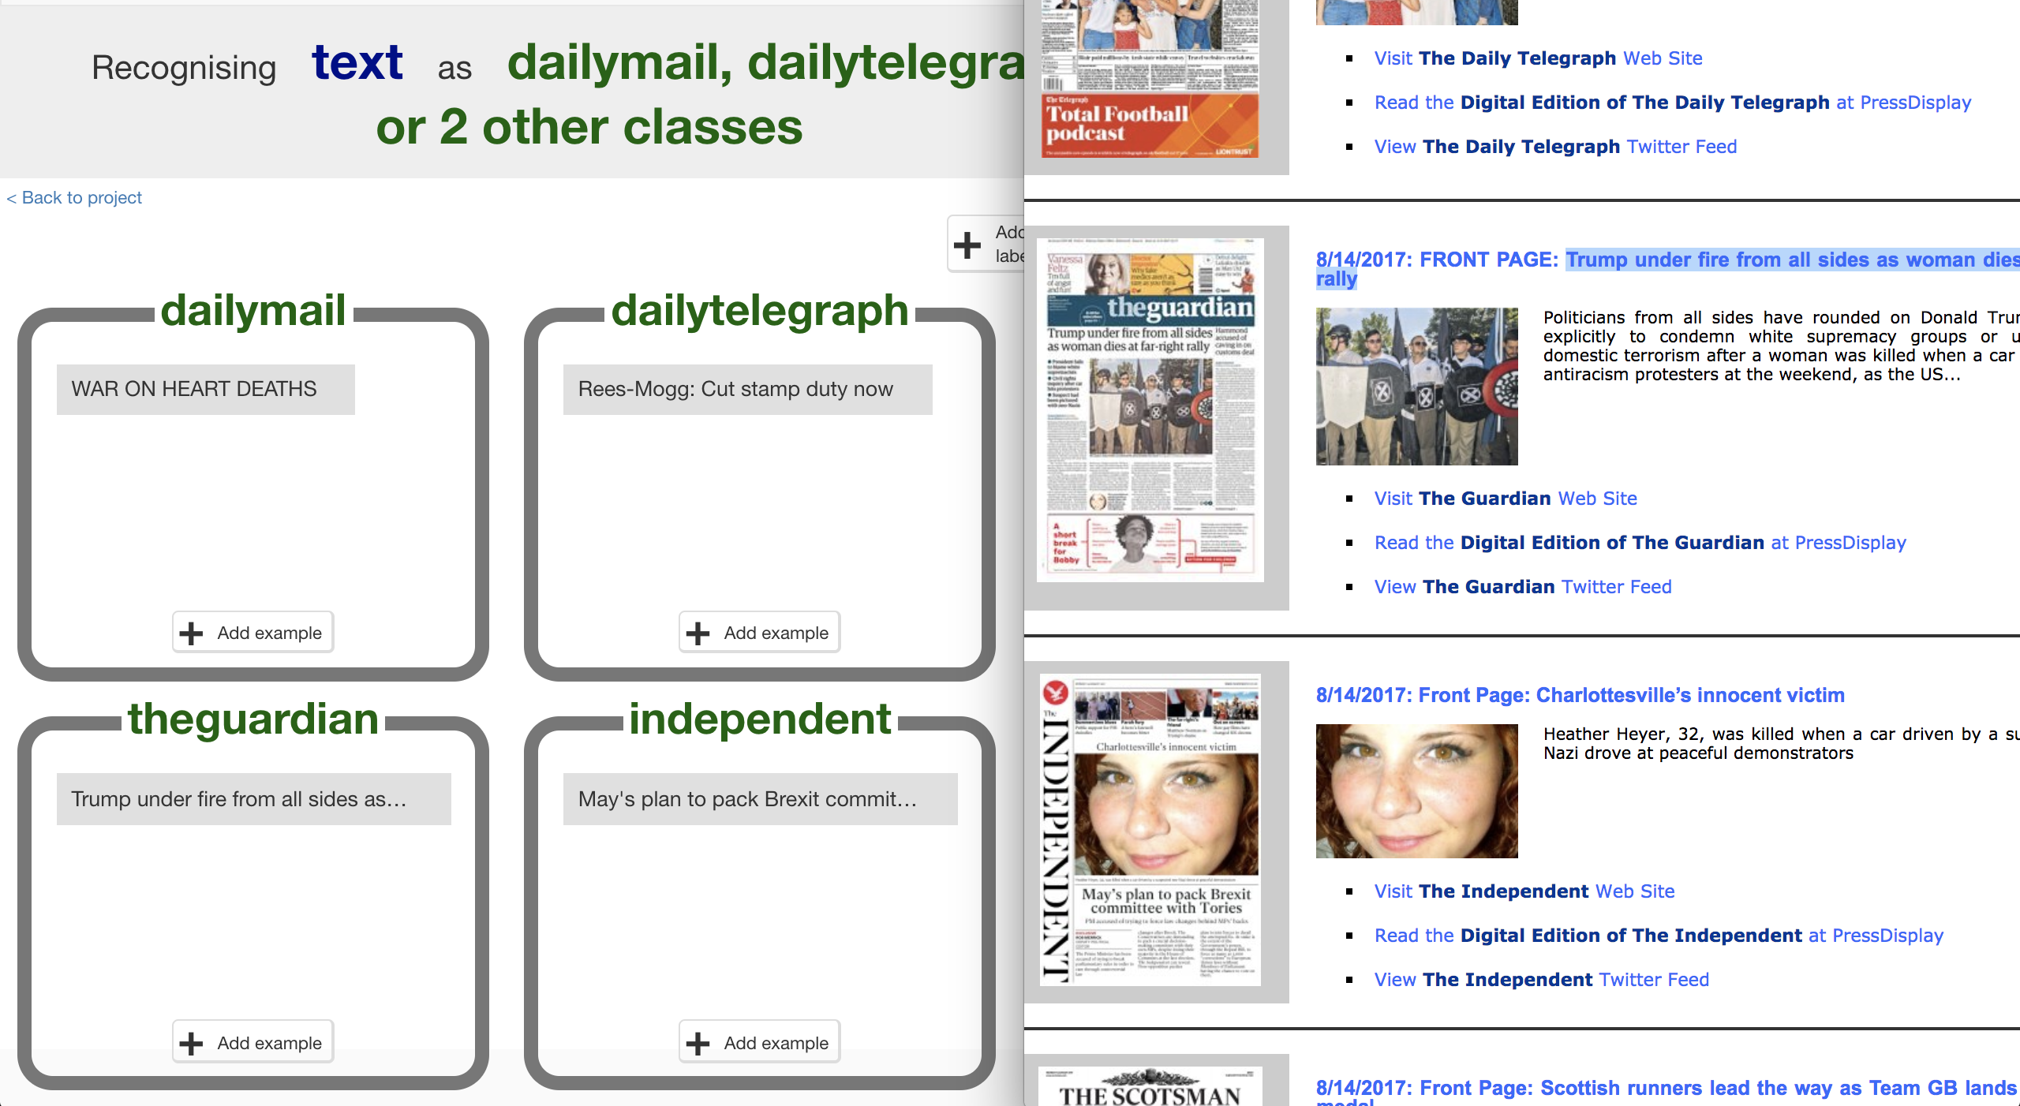

1. 重複這個動作，直到在方框中加入了五天的頭條標題。
2. 現在你已經有一週的範例了。保留剛搜尋新聞的視窗，

晚點還會用到。



1. 點選“**< Back to project**”，再點選“**Learn & Train**”
2. 點選“**Train new machine learning model**”

*一旦你蒐集到夠多範例，電腦就可以開始從範例中學習辨別頭條新聞*

1. 等待訓練完成，這可能需要幾分鐘的時間。
2. 在測試方格中輸入一個頭條來測試

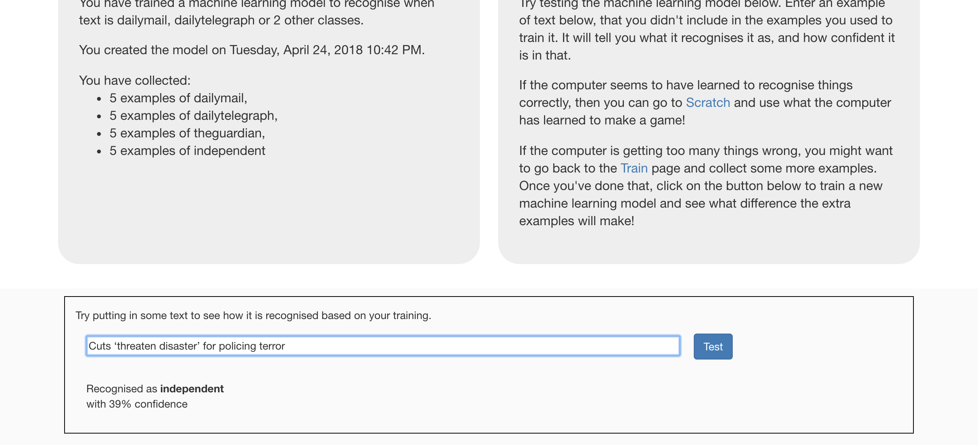

1. 點選“**< Back to project**”

**到目前為止，你做了哪些事情？**

你已經開始訓練一個機器學習模型，從不同份報紙在頭條標題的遣詞用字、標點符號使用上尋找共通的模式。

但這能成功嗎？電腦到目前學到多少了？需要更多範例來提高正確性嗎？模型擅長或不擅長什麼？模型在辨識哪些報紙時容易搞混？

1. 點選“**Make**”按鈕，然後點選“**Scratch**”按鈕
2. 點選“**Open in Scratch**”

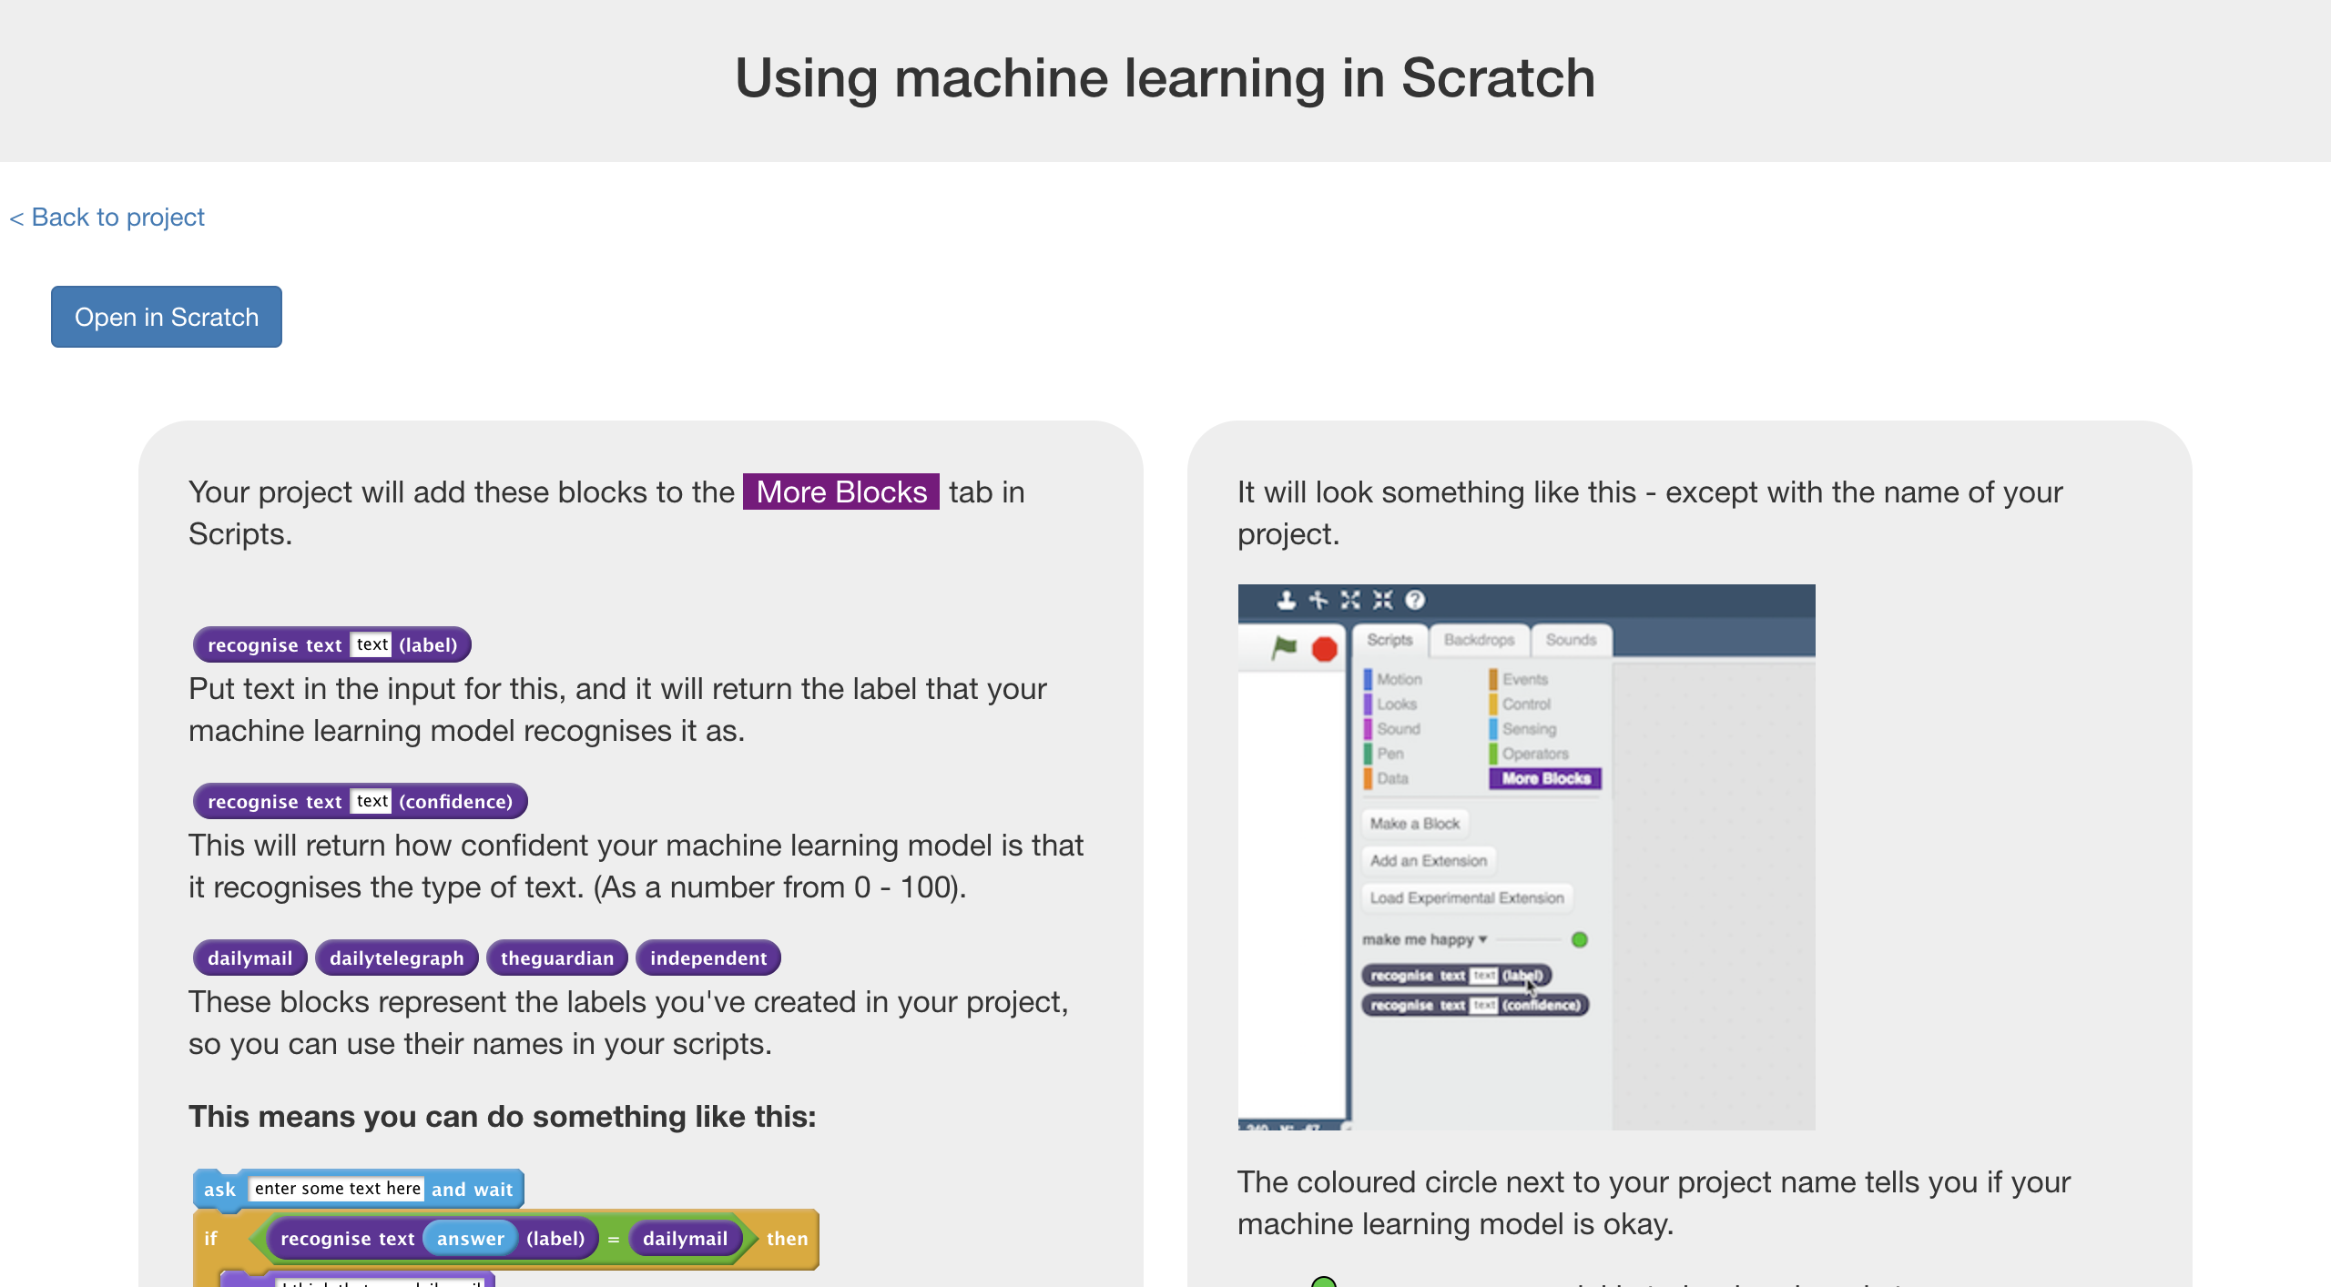

1. 你會在專案裡的『更多積木』(More blocks)區看到新積

木

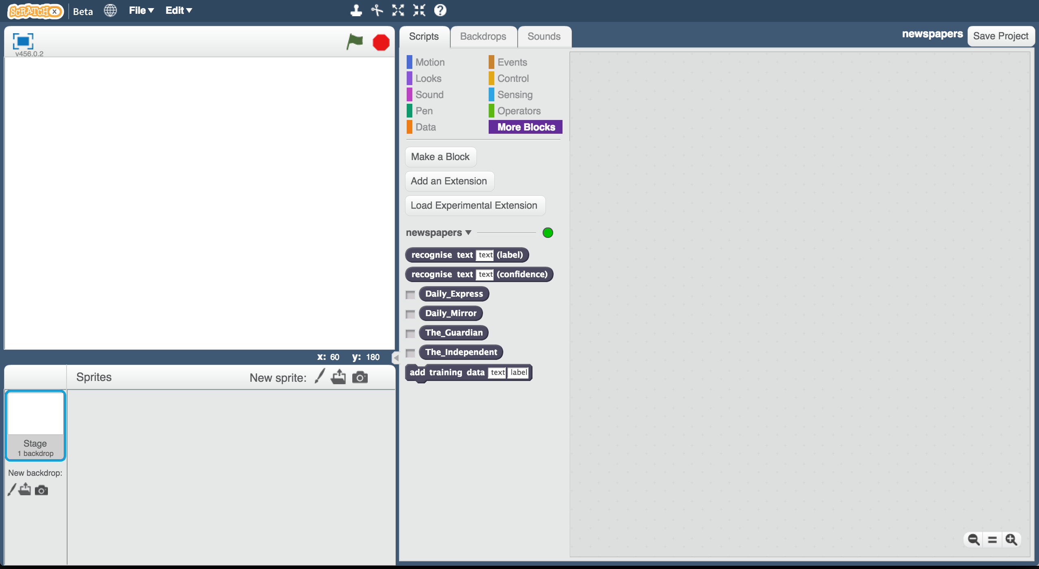

1. 點選『舞台』，然後點選『背景』

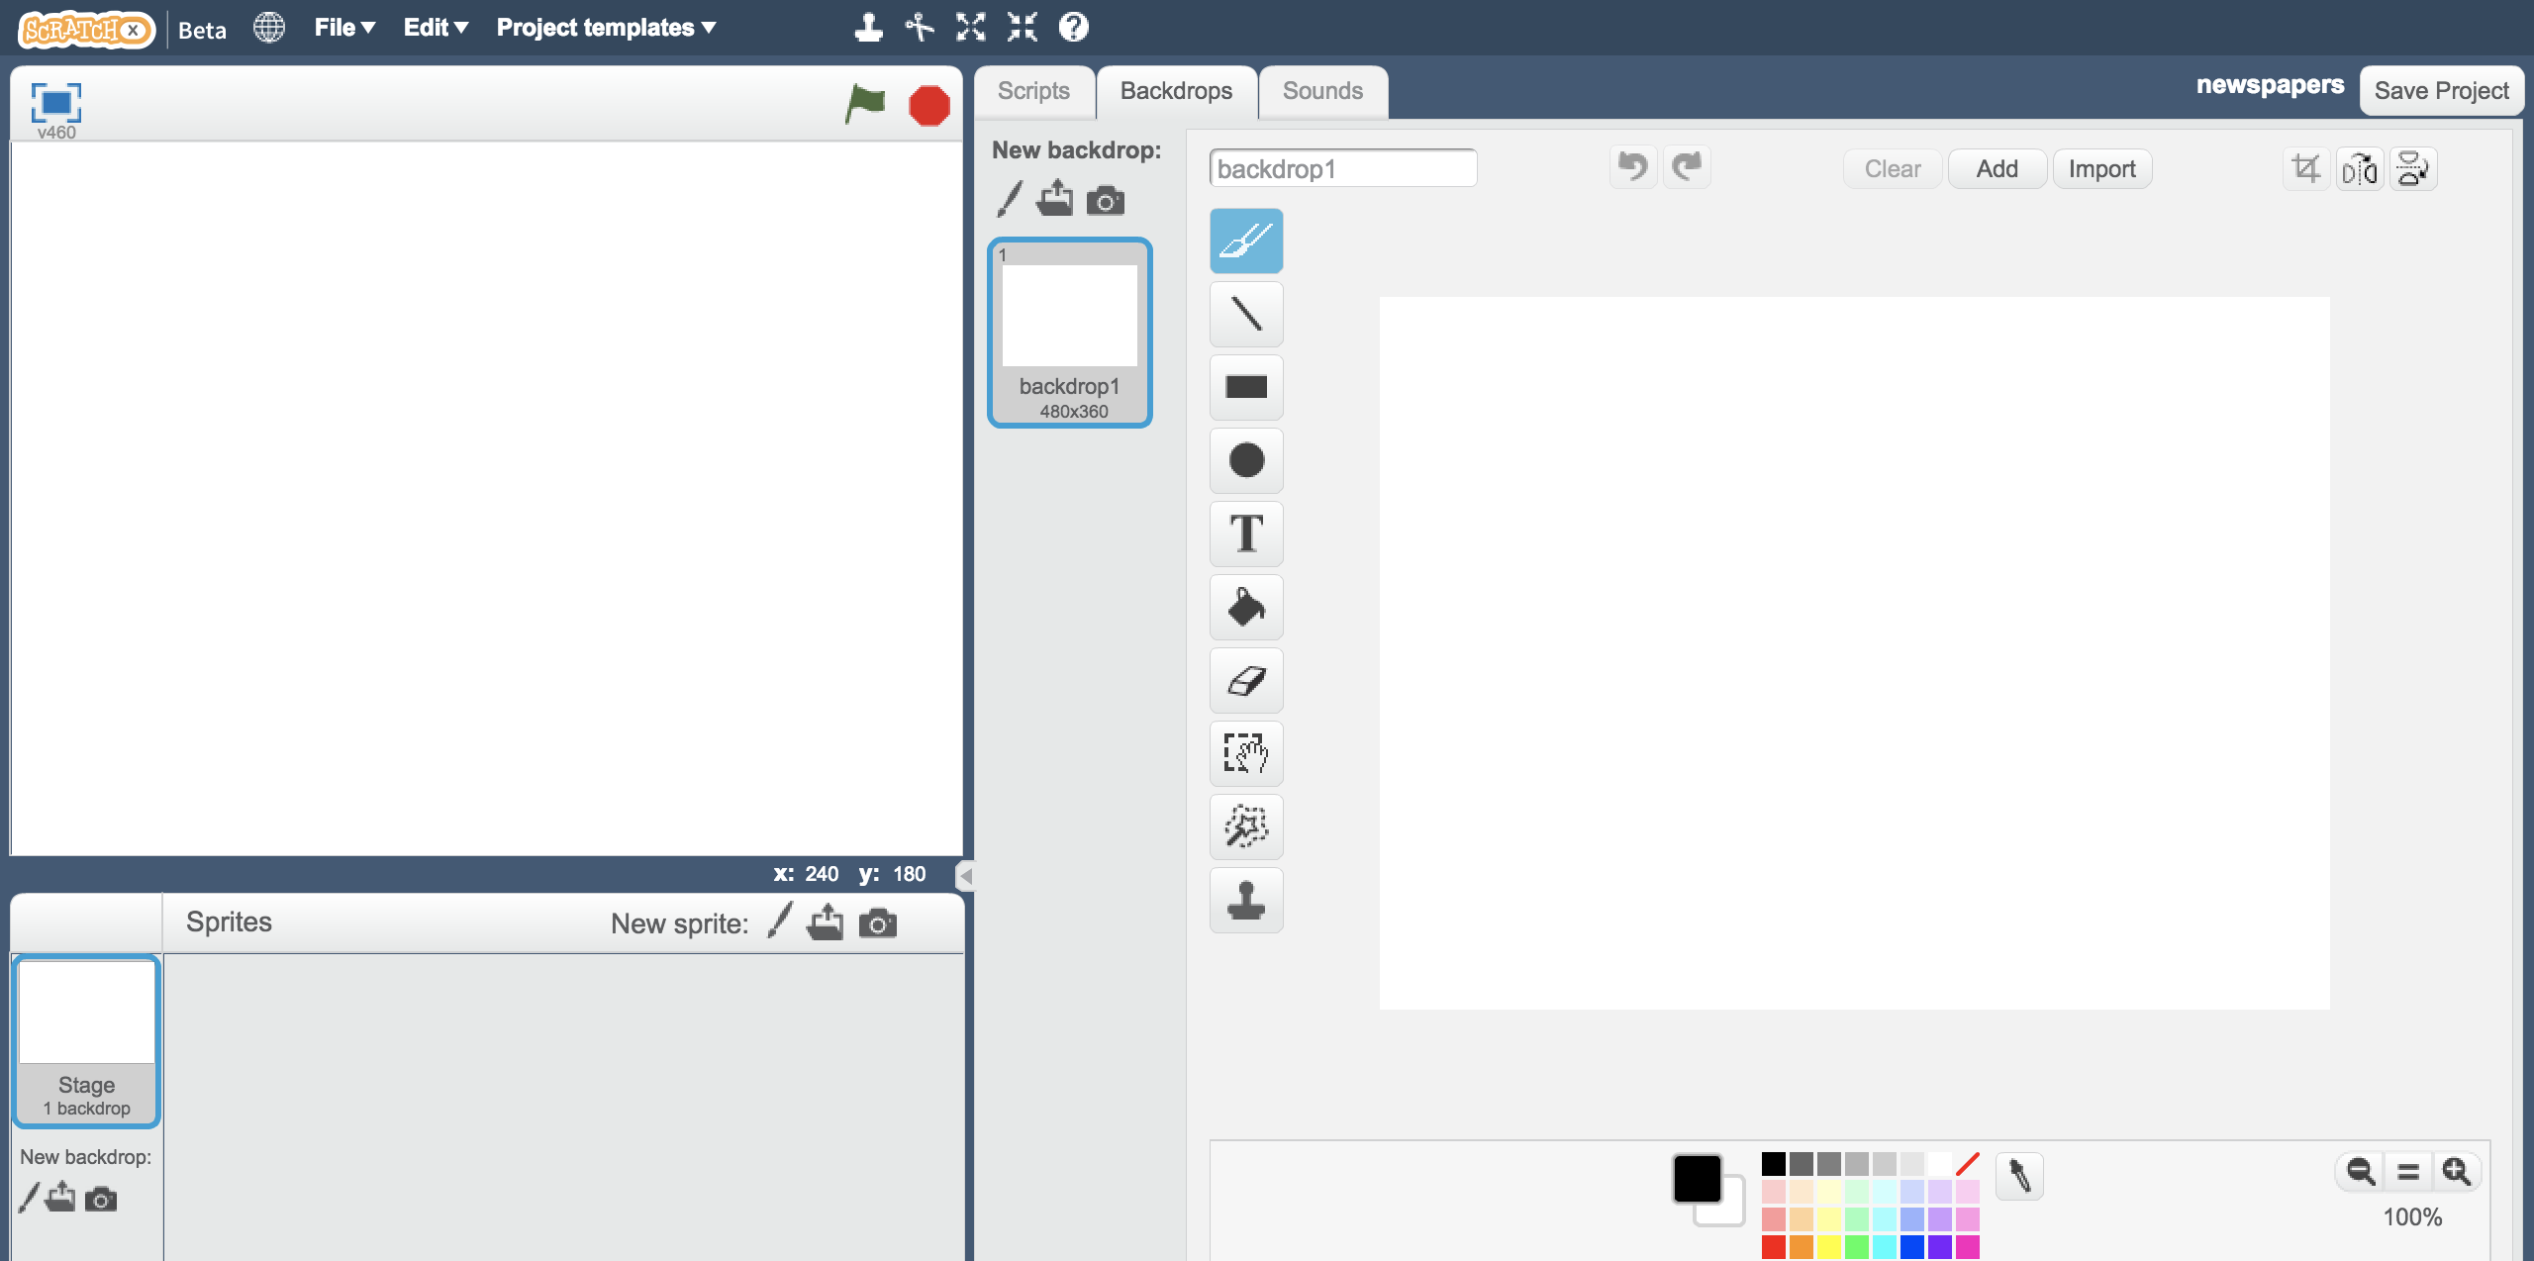

1. 為你的四份報紙畫出分隔線

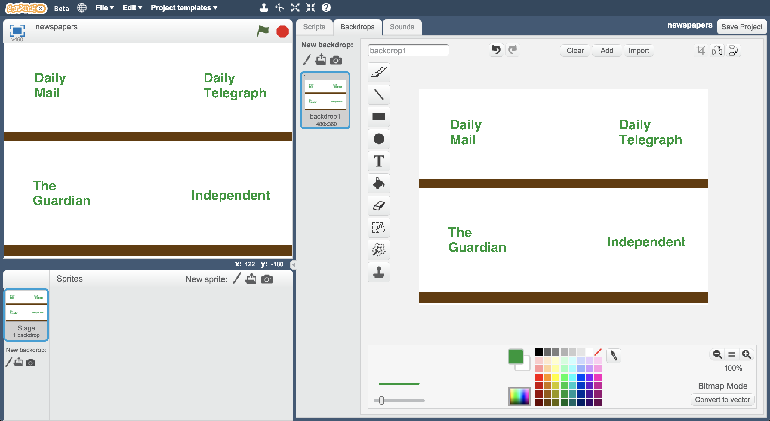

1. 點選畫筆，要畫出一個新的角色

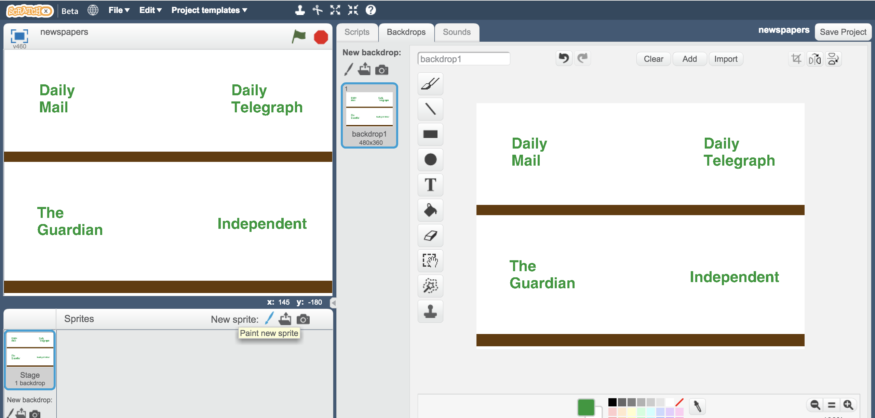

1. 畫一份簡單的報紙圖案

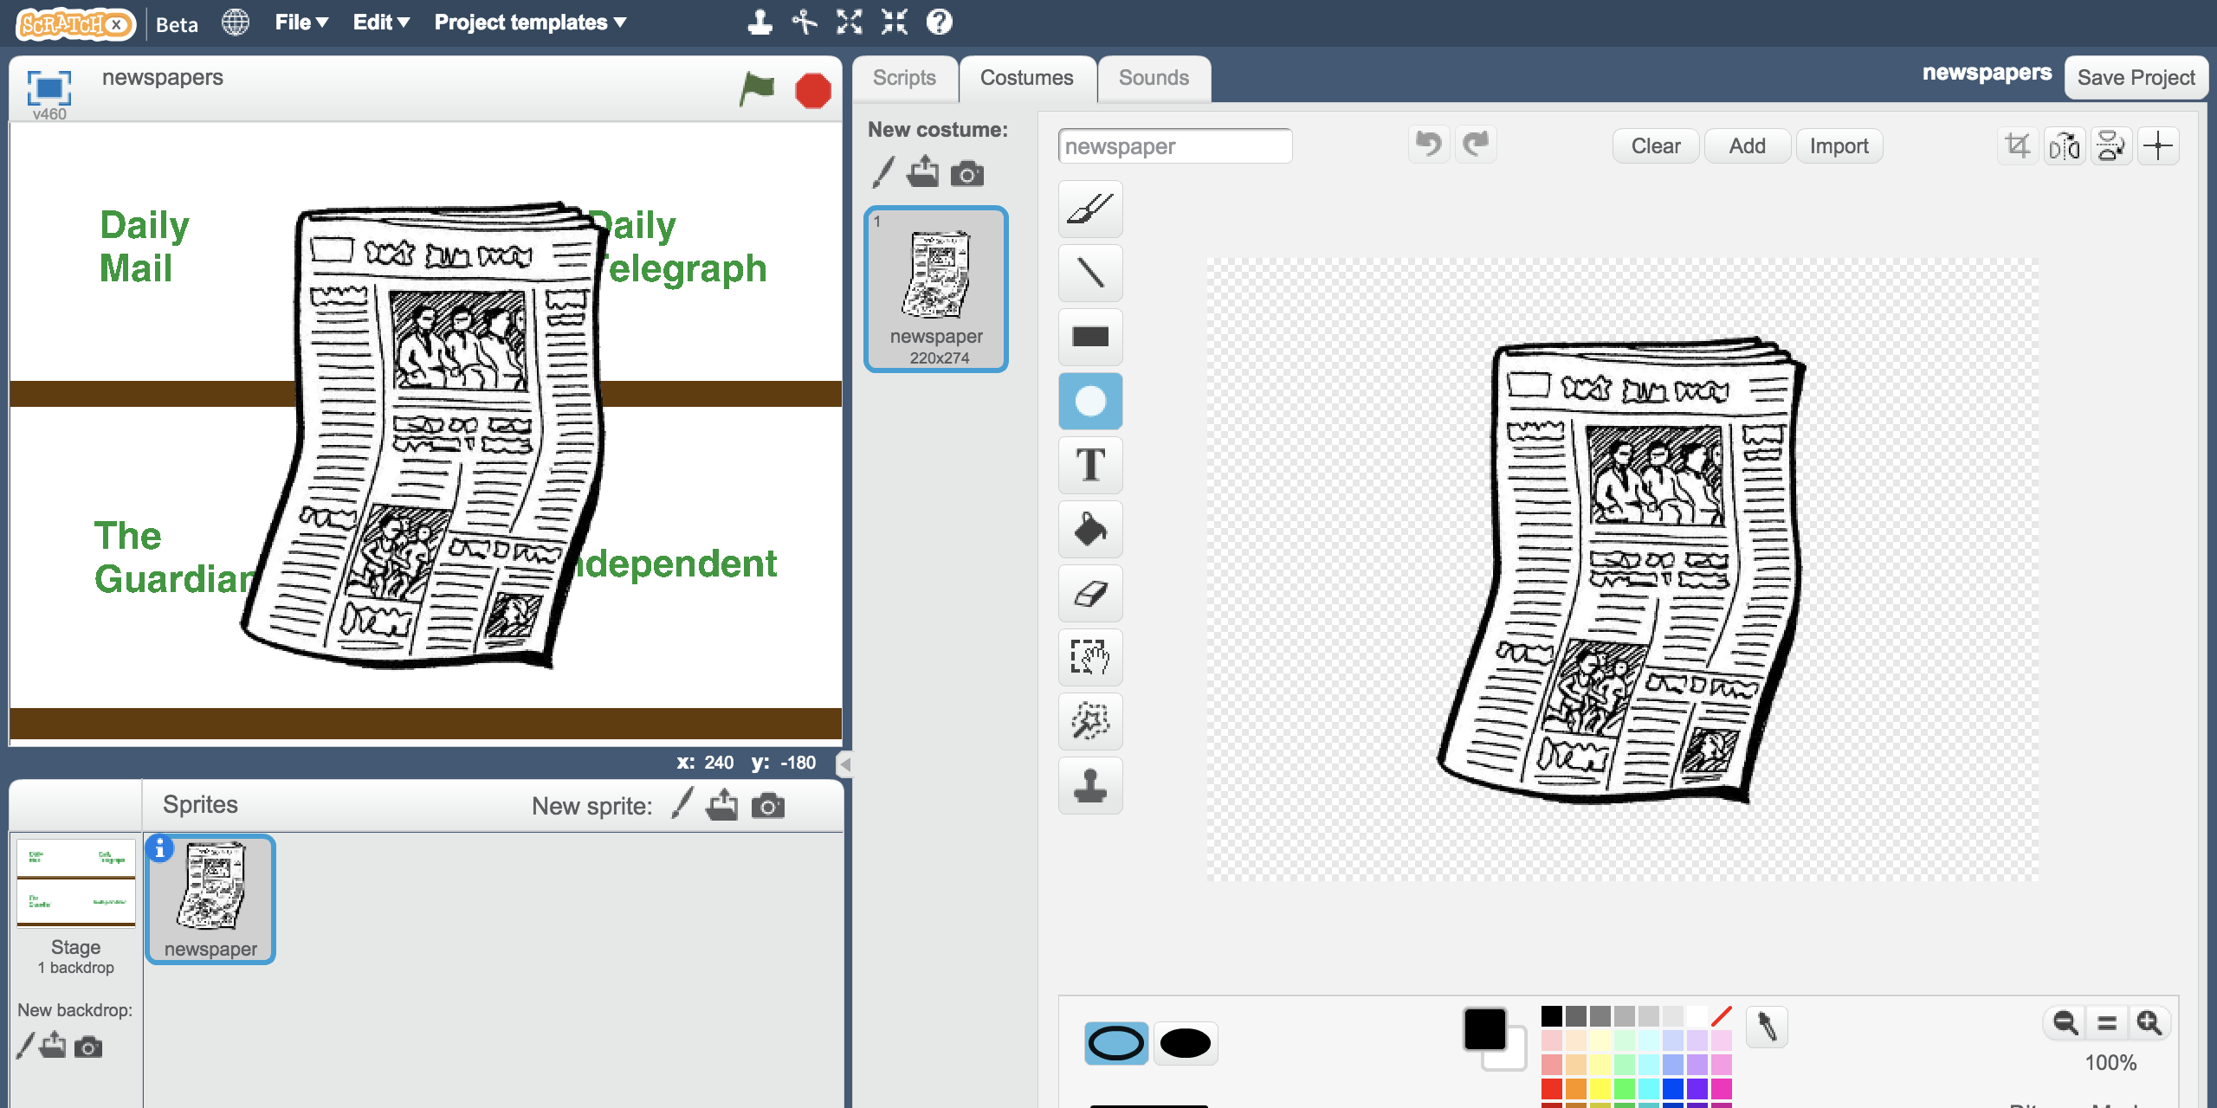

1. 拖曳程式積木（如下圖）

*當你輸入一條頭條新聞時，這份程式碼會預測新聞來自哪份報紙，並把角色放在對應的報紙區域*

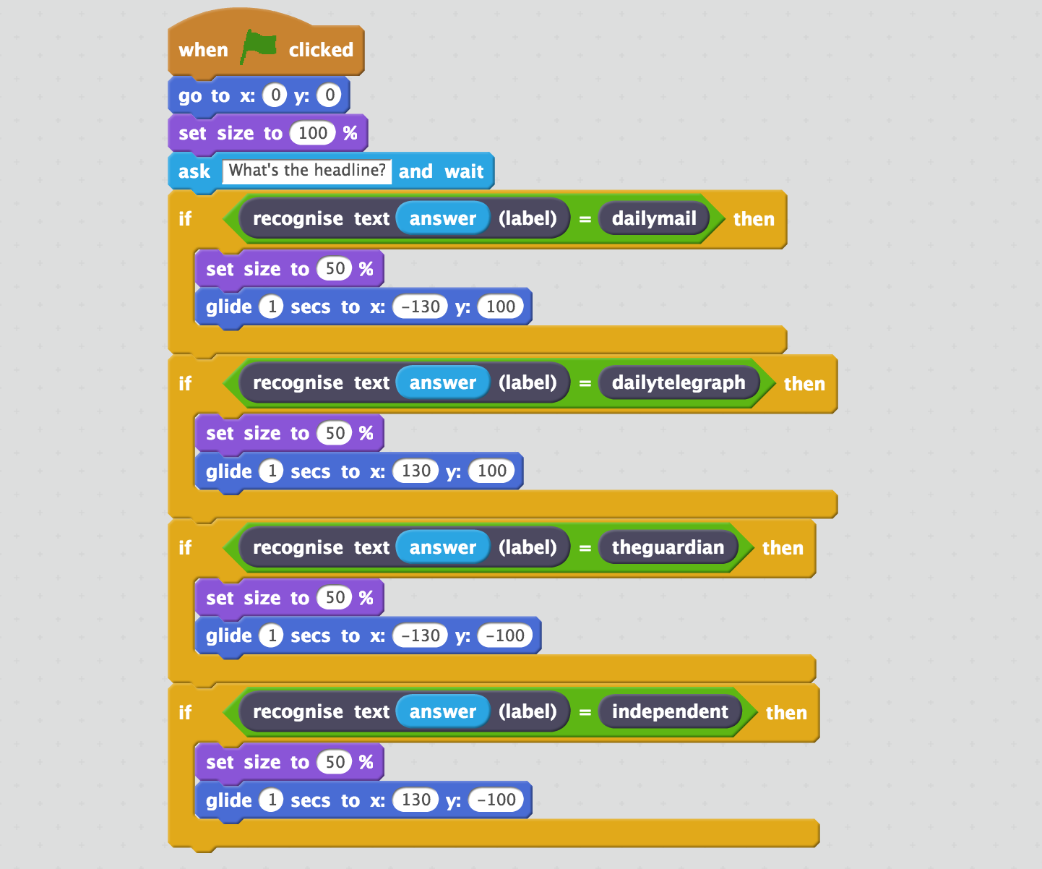

1. 點擊綠旗

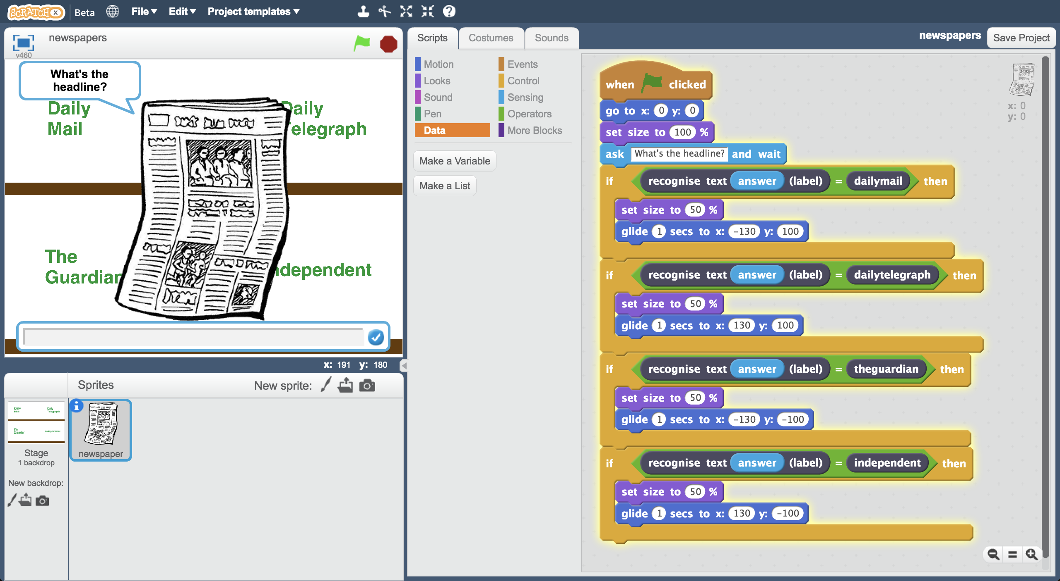

1. 試試看輸入不同頭條並觀察結果

*確認你輸入的頭條和前面用來訓練模型的沒有重複*



1. 存檔

點選檔案，再點選儲存專案

**到目前為止，你做了哪些事情？**

你訓練了一個機器學習模型來辨識報紙的頭條新聞。你只給了電腦非常少的範例（只有一週）。

你建立了一個Scratch專案，用模型沒見過的頭條來做測試。你應該會發現模型預測結果有很多錯誤。

接下來要給模型更多練習以提高正確率。有了更多範例，模型應該就能判斷得更準確。

1. 回到訓練視窗
2. 點選**“< Back to project**”
3. 點選**Train**按鈕
4. 重複步驟13~15

*蒐集其他星期的報紙頭條，每份報紙要有15個範例頭條新聞*

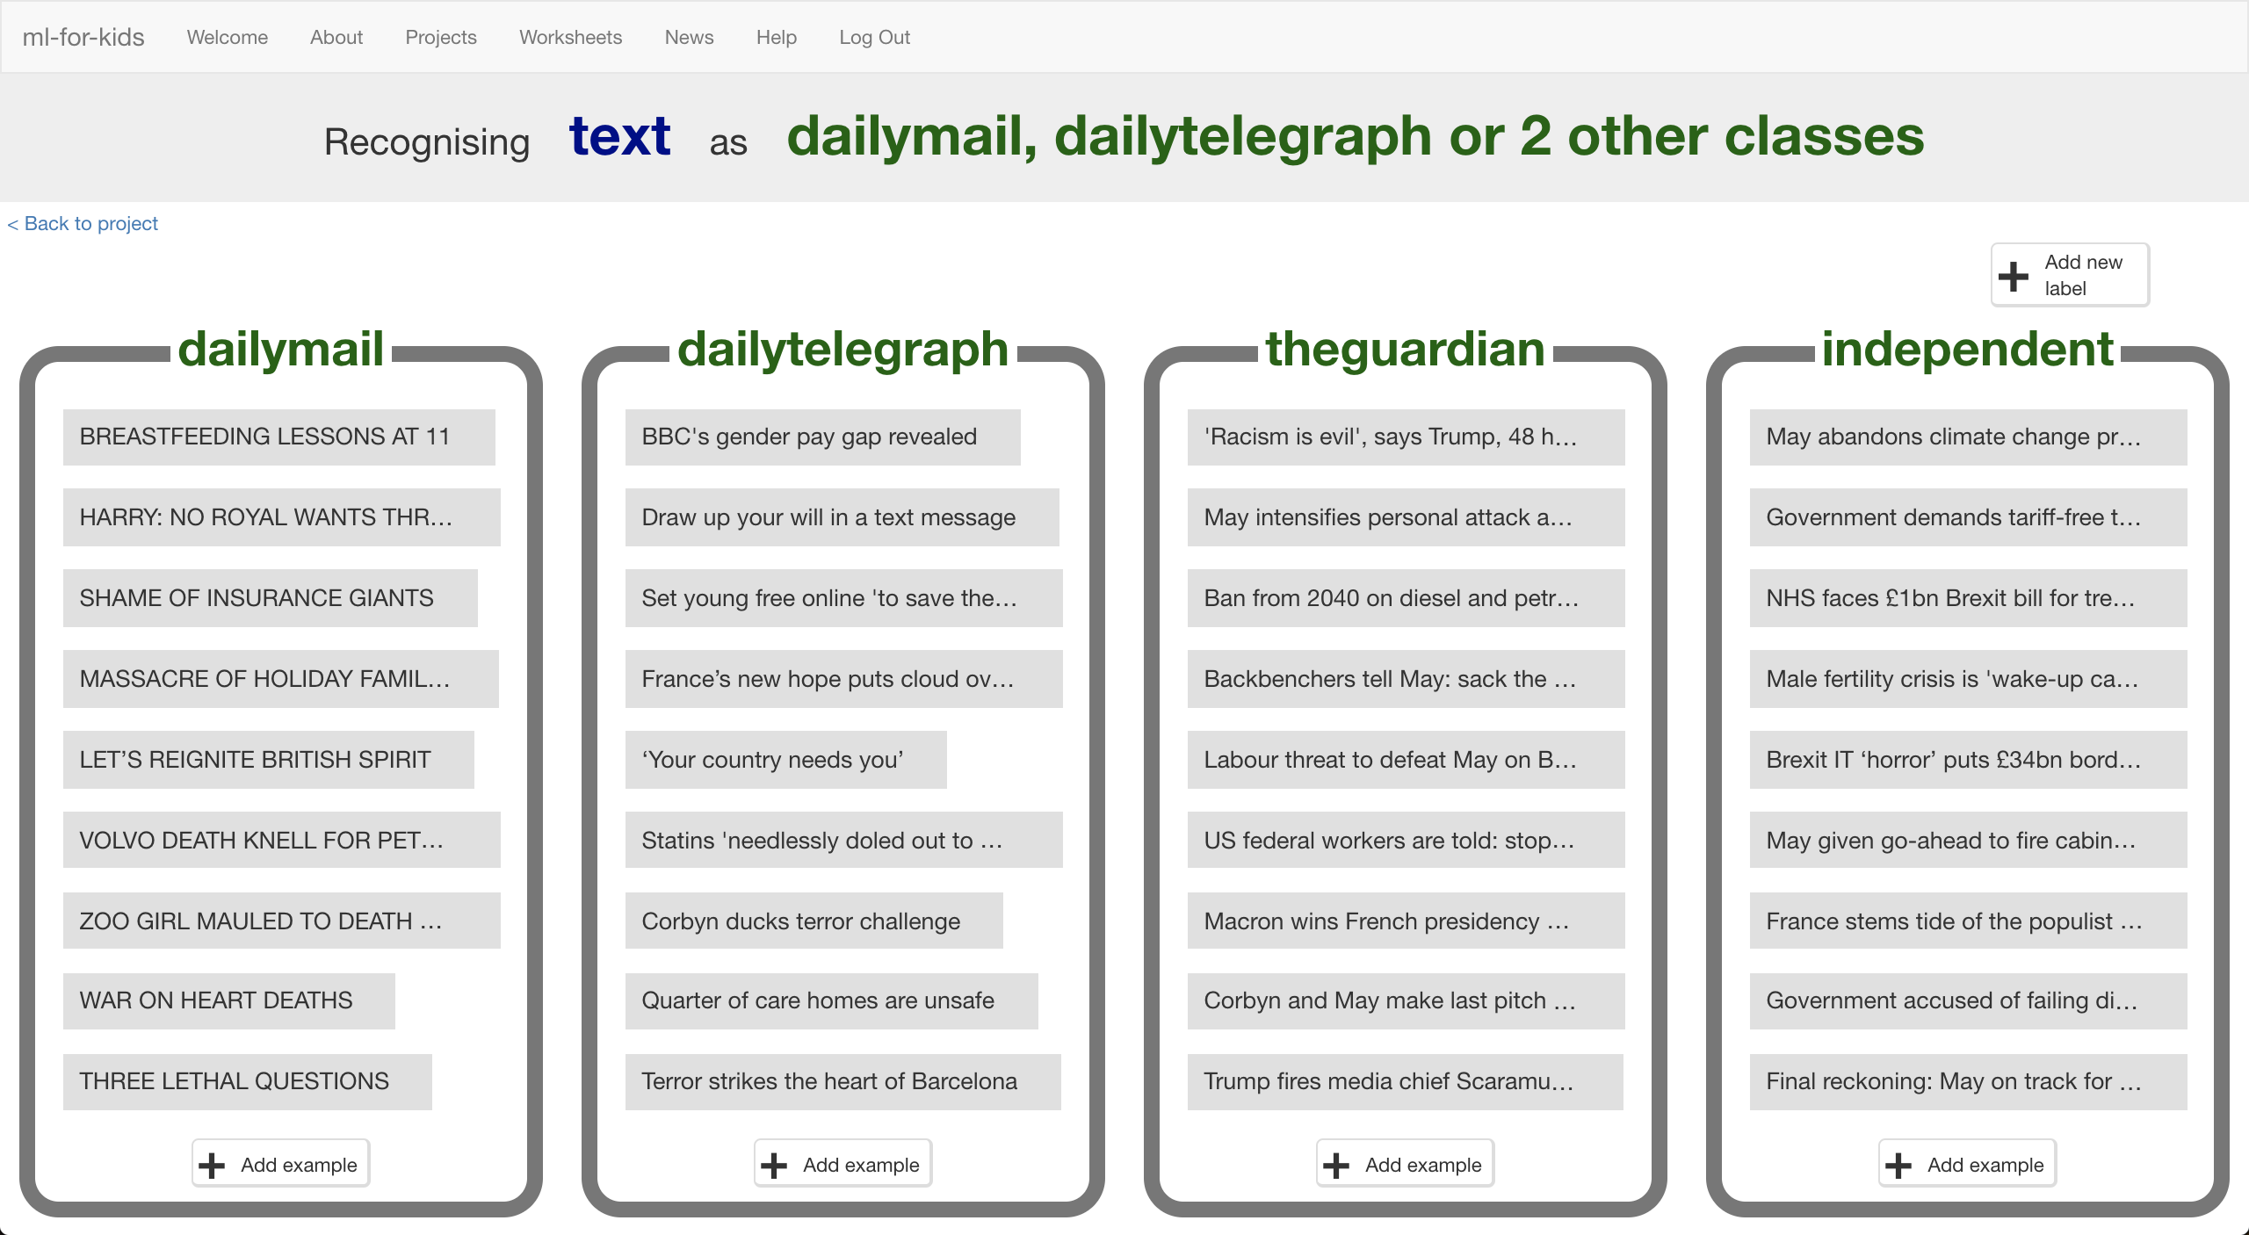

1. 點選“**< Back to project**”，再點選**Learn & Test**按鈕
2. 點選**Train new machine learning model**按鈕

等待訓練完成，這可能需要幾分鐘的時間

1. 回到Scratch視窗

*如果你不小心關掉scratch，請做以下步驟：點選“****< Back to project****” -> 點選“****Make****” ->點選“****Scratch****” ->點選“****Open in Scratch”*** *-> 點選“****File****”-> 點選“****Load Project****”，選擇先前儲存的專案*

1. 重複步驟28~29

*觀察新模型，有哪份報紙在新模型的預測結果出現的次數比在舊模型出現的次數高嗎？*

**你完成些什麼？**

你訓練了一個機器學習模型，從四份報紙中辨識頭條新聞的語言風格。

你進行了一些測試以評估模型的執行正確度

持續對模型進行訓練，並觀察模型如何進步

**延伸活動**

現在你已經完成了這個專案，要不要試試下面這些點子？或者想出其他點子？

**尋找報紙裡的其他共通模式**

除了小報與大報之間的頭條差別，你也可以試試看比較其他不同類型的比較。

地方新聞的頭版跟全國頭版有沒有差別呢？或者是試著比較週末的頭版跟周間的頭版？

**試試不同數量的報紙**

當你加入新的報紙時會發生什麼事？模型正確率依然很高嗎？

如果你只採用兩種報紙呢？預測結果會比四種的好嗎？

**使用新聞的內容**

如果不使用標題，改使用新聞的內文呢？

你可以訓練一個辨識內容撰寫風格的機器學習模型嗎？